Муниципальное дошкольное образовательное автономное учреждение
«Детский сад № 99 комбинированного вида «Домовенок» г. Орска»
462430 г. Орск, Оренбургская область
ул. Добровольского д. 21 «А» тел. 8 (3537) 40-06-19
E-mail: orsk-mdou-99-yandex.ru

Консультация для: воспитателей
"Первые шаги в математику"
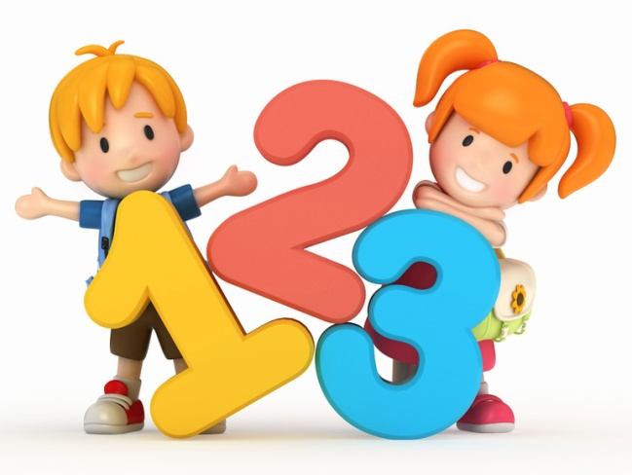

Подготовила воспитатель:
Пивоваровой Н.И.

2026 г.

Невозможно переоценить развитие элементарных математических представлений в дошкольном возрасте. Ведь что они дают ребенку?
Во-первых, у него развивается мышление, что необходимо для дальнейшего познания окружающего мира.
Во-вторых, он познает пространственные отношения между предметами, устанавливает соответствующие связи, знакомится с формой предметов, их величиной. Все это позволяет ребенку развивать в дальнейшем логическое мышление.
Развитое математическое мышление не только помогает ребёнку ориентироваться и уверенно себя чувствовать в окружающем его современном мире, но и способствует его общему умственному развитию. Отсюда вытекает основное требование к форме организации обучения и воспитания - сделать занятия по формированию элементарных математических представлений максимально эффективными для того, чтобы на каждом возрастном этапе обеспечить ребёнку максимально доступный ему объём знаний и стимулировать поступательное интеллектуальное развитие.
Проблема обучения детей математике в современной жизни приобретает все большее значение. Это объясняется, прежде всего, бурным развитием математической науки и проникновением ее в различные области знаний. В связи с этим систематически перестраивается содержание обучения математике в детском саду.
Формирование начальных математических знаний и умений у детей дошкольного возраста должно осуществляться так, чтобы обучение давало не только непосредственный практический результат, но и широкий развивающий эффект.
Используемые в настоящее время методы обучения дошкольников реализуют далеко не все возможности заложенные в математике. Разрешить это противоречие возможно путем внедрения новых, более эффективных методов и разнообразных форм обучения детей математике. Одной из таких форм является обучение детей с помощью дидактических игр.
В этой области занимались такие ученные, как М. Монтессори, А. А Столяр, Ф. Фребель. Они внесли много нового в разработку методов обучения детей. По их мнению, дети должны учиться в процессе игры и повседневной жизни.
Детей в игре привлекает не обучающая задача, которая в ней заложена, а возможность проявить активность, выполнить игровые действия, добиться результата, выиграть. Следовательно, активное участие, тем более выигрыш в дидактической игре зависят от того, насколько ребёнок овладел знаниями и умениями, которые диктуются её обучающей задачей. Это побуждает детей быть внимательными, запоминать, сравнивать, классифицировать, уточнять свои знания. Значит, дидактическая игра поможет ему чему-то научиться в легкой, непринуждённой форме.
Такой подход существенно меняет методы и приемы обучения, и требует такого проведения занятий, где задачи развития геометрических представлений решались посредством использования дидактической игры. Также он в математическом воспитании и обучении является актуальным, новым и требует специальной разработки.

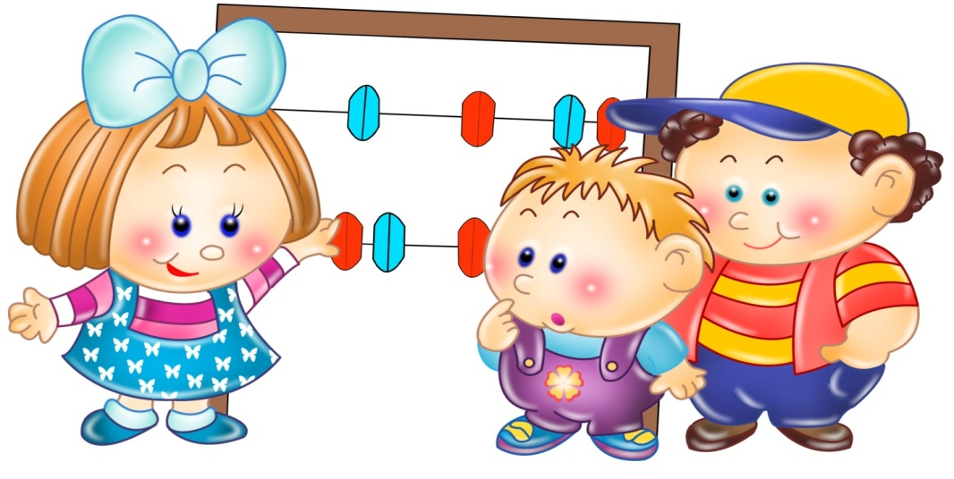

На основании этого воспитателям ДОУ рекомендуется:
1. Планировать и проводить работу с учетом возрастных и индивидуальных особенностей детей.
2. Внедрять дидактические игры в процесс обучения детей математике.
3. Привлекать детей к разработке и проведению дидактических игр.
Это большая ошибка думать, что ребёнок приобретает понятие числа и другие математические понятия непосредственно в обучении. Наоборот, в значительной степени он развивает их самостоятельно, независимо и спонтанно. Когда взрослые пытаются навязать ребёнку математические понятия преждевременно, он выучивает их только словесно.
Таким образом, можно сказать, что ребёнок-дошкольник не обладает достаточными способностями для того, чтобы связывать друг с другом временные, пространственные и причинные последовательности. Он отражает действительность на уровне представлений, а эти связи усваиваются им в результате непосредственного восприятия вещей и деятельности с ними. Основные представления о постоянстве, операциях классификации и сериации образуют более общую схему у всех детей примерно между 4 и 7 годами жизни. Они создают фундамент для выработки логического последовательного мышления.
Основная задача воспитателя - наполнить повседневную жизнь группы интересными делами, проблемами, идеями, включить каждого ребёнка в содержательную деятельность, способствовать реализации детских интересов и жизненной активности.

